气象基本公共服务
白 皮 书
(2021年修订)

丰宁满族自治县人民政府

前 言

丰宁满族自治县地处河北省北部，属中温带半湿润半干旱大陆性季风型高原山地气候，四季分明，春季多风干燥，十年九旱；夏季温和多雨、降水集中；秋季气温急剧变凉，昼夜温差大；冬季气候寒冷干燥，降雪稀少。据1991-2020年30年气象资料统计，年平均气温7.2℃，年平均降水量446.5毫米，主要气象灾害有暴雨洪涝、干旱、冰雹、大风、霜冻、雷电、寒潮、倒春寒等，气象灾害占到全县自然灾害的90%以上，造成的经济损失占全年GDP的1%—3%，对我县经济社会发展和人民生命财产安全构成严重威胁。
面对全球气候变暖和日益严峻的自然灾害，党中央、国务院将防灾减灾工作作为政府社会管理和公共服务的重要组成部分并纳入经济社会发展规划，将减轻灾害风险列为政府工作的优先事项。党的十八大报告从党和国家事业发展的全局出发，提出“加快健全基本公共服务体系，加强和创新社会管理”和“加强防灾减灾体系建设，提高气象、地质、地震灾害防御能力”，这是党中央对新时期公共气象服务和气象防灾减灾工作提出的新要求。
丰宁气象事业是科技型、基础性社会公益事业，坚持“以人为本，无微不至、无所不在”的服务宗旨，围绕全面建成“山清水秀之丰宁,富足祥和之丰宁”，将改革创新贯穿于气象现代化建设各领域各环节，深度开放合作，着力发展安全、民生、经济和生态环境四个气象，推进公共气象服务提质增效；着力转变职能，推动气象社会管理履职落地；着力强化气象基础业务，提升核心科技支撑能力；着力构建新型气象事业结构，增强基层发展活力，充分发挥气象工作保护人民生命财产安全、促进经济转型发展、保障生态环境治理和改善民生的作用。
近年来，随着科学技术和经济社会的发展，丰宁县已初步形成了地基、空基和天基相结合、门类比较齐全、布局基本合理的现代化大气综合观测系统；基本组成了由天气预报、气候预测、人工影响天气、地面观测、闪电监测、雷电防御、农业气象与生态、气候资源开发利用、突发公共事件应急响应等构成的气象服务体系，已基本覆盖了经济建设和社会发展与安全各个领域。丰宁县气象局在积极创建一流装备、一流技术、一流人才、一流台站的同时，努力做到监测预报的准确性、灾害预警的时效性、气象服务的主动性、防范应对的科学性，不断完善“政府主导、部门联动、社会参与”的气象防灾减灾工作机制，以及“政府主导、覆盖城乡、可持续”的公共气象服务机制，充分发挥气象防灾减灾、改善民生、提升经济竞争力和促进生态文明建设的作用。
为使广大人民群众更方便地了解本县公共气象服务情况，使气象服务更好地造福社会公众，推动经济社会发展，特编写《丰宁满族自治县气象基本公共服务白皮书》，介绍目前开展的各类气象监测信息、天气预报信息、专业气象服务、人工影响天气、气象行政服务、气象科学普及公共气象服务渠道等。同时，附录提供了常用气象术语解释及气象灾害预警信号与防御指南，便于公众科学应用气象信息。
《丰宁满族自治县气象基本公共服务白皮书》根据气象事业的发展每年修订一次，欢迎社会各界提出宝贵意见和建议。

一、公益性气象服务

（一）公众气象服务

1、气象监测信息
目前，我县现代化综合气象观测网初步形成，共建成各类气象监测站（场）65个，其中国家基准气象站1个，六要素区域气象站28个，四要素区域气象站9个，两要素区域气象站17个，称重式雨量计6个，土壤水分观测站2个，闪电监测仪2个。

（1）天气实况
信息内容：26个乡镇区域观测站最近1小时正点气温、降水量，包括站点显示和24小时内气温、降水量的折线图。
发布时次：每小时滚动更新一次。
提供方式：气象网站。

（2）卫星云图
信息内容：风云2号气象卫星云图资料。
发布时次：每30分钟或每小时滚动更新一次。
提供方式：气象网站。

（3）雷达回波图
信息内容：多普勒雷达基本反射率，不同的颜色代表不同的降雨回波强度。
发布时次：每6分钟滚动更新一次。
提供方式：气象网站。

2、天气预报信息

天气预报信息是指运用各类天气监测信息和数值预报产品，对未来某时段内某一区域可能出现的天气状况所作的预测信息。

（1）短期天气预报
预报内容：未来三天天气预报，包括天空状况、降水情况、气温（最高气温、最低气温）。
发布时次：每天07、11、17时发布。
提供方式：声讯电话、气象网站、手机短信、电子显示屏、门户网站。

（2）中期天气预报
预报内容：未来4～7天天气趋势预报，包括天空状况和气温。
发布时次：每天11、17时发布。
提供方式：声讯电话、气象网站。

（3）气象灾害预警信号
预警信号种类：台风、暴雨、暴雪、高温、寒潮、雷电、大风、雾霾、霜冻、干旱、沙尘暴、冰雹。
预警信号内容：预警信号名称及其等级、可能出现的灾害性天气情况、已经或将可能产生的影响、相应的防御指南等。
发布时次：当灾害性天气已经影响或可能影响时，根据天气形势发展态势，制作（发布、更新、解除）气象灾害预警信号。
提供方式：气象网站、电视、手机短信、电子显示屏、门户网站，并及时增播、插播、订正或者解除气象灾害预警信号。

（4）气候预测
利用本地气候监测和预测信息，为人们生产生活提供有效的参考依据。
①气候概况
内容：本县地理位置、所属气候带及四季特征，气温、降水、风向、风速等要素历年平均值及极端值，气候资源及常见气象灾害等。
发布时次：根据服务需求整编更新。
提供方式：纸质材料、政府网站。
②年度气候公报
公报内容：上一自然年度主要气候特征、主要天气气候事件及影响分析及主要行业影响分析等。
发布时次：每年3月底前。
提供方式：纸质材料、政府网站。
。

（二）专业气象服务
专业专项气象预报是针对农业生产和行业需求，旨在为安排生产和灾害防御提供气象参考。

1、农业气象预报

（1）农用天气预报
预报内容：为便于农业生产安排，提供前期天气实况、对农业生产的影响及未来天气趋势预报和生产建议。
发布时次：根据农事季节不定时发布。
提供方式：手机短信、纸质材料、电子显示屏、气象网站。

（2）灾害性天气、春播、秋收专题服务
产品内容：灾害性天气过程来临前、春播、秋收期间的天气概况及其影响，未来三天的天气预报及其影响分析和应对措施建议。
发布时次：根据灾害性天气过程和农事季节不定时发布。提供方式：手机短信、纸质材料、电子显示屏、气象网站。

2、重大节日期间气象服务
产品内容：提前发布节日期间气象服务产品，若可能发生气象灾害，组织各成员单位做好气象灾害防御工作，
发布时次：重大节日前夕发布
提供方式：纸质材料、手机短信

3、森林火险气象等级预报
预报内容：未来24小时森林火险气象等级预报及防火指南。
发布时次： 10月～次年5月，每天17时发布。
提供方式：声讯电话、手机短信

4、其他行业气象服务
产品内容：根据不同用户特殊需要，对各类特殊用户提供系列化的行业气象服务，为生产、生活提供参考。服务领域包括供暖、供电、旅游、运输、建筑、科研、仓储等众多行业。
发布时次：根据用户需要提供。
提供方式：手机短信、纸质材料及和用户约定的其他方式。
- 气象灾害防御
1、开展气象灾害防御科普服务
制作气象灾害防御避险明白卡，购置气象科普图书，在“3.23”世界气象日、“5.12”防灾减灾日等，开展纪念活动，对公众开放气象台、气象科普基地，举办气象科普讲座，开展气象防灾减灾知识宣传活动。
2、开展气象灾害调查、风险评估
按着全国自然灾害风险普查的要求，组织收集暴雨、干旱、台风、高温、低温、大风、冰雹、雪灾和雷电9种气象灾害的损失、主要致灾因子、灾害防御薄弱环节等信息，开展气象灾害风险评估与风险区划，为气象防灾减灾提供支撑。
3、发展社会广泛参与的气象灾害防御队伍
在城市社区、乡镇发展气象信息协理员，在村屯发展气象信息员，负责气象灾害预警信息的接收、传递、灾情收集上报，参与社区、村镇的气象灾害防御工作。发展气象志愿者队伍，鼓励社会各界广泛参与气象灾害防御行动。
4、开展气象灾害应急准备认证
联合应急管理部门，对处于气象灾害多发易发的乡镇、街道、行政村、大中型企业、学校等单位的气象防灾减灾基础设施、组织体系、机制建设进行认定，推动灾前科学有效防御。
5、气象灾害应急处置
落实暴雨、暴雪、大风、寒潮、大雾、高温灾害防御办法，完善气象灾害应急预案，适时对预案进行修订和更新；加强气象灾害的监测预警，提高预警信息的接收、分发和应对能力。
- 人工影响天气作业
全年开展人工增雨（雪）作业，针对农业干旱期、森林防火期、重污染天气、水资源涵养期等关键时期，在适合的天气条件下实施作业；国家、省市重大活动的人影保障作业、出现森林草原火情等灾害时组织实施应急人影作业；指导特色农作物及林果业经营主体开展人工防雹工作。

二、气象行政服务
丰宁县气象局所承担的行政审批工作，均在当地政务服务中心办理，办理过程严格实行限时办结、一次性告知、首问责任制、过错责任追究制。

1、防雷装置设计审核
（1）法定实施主体：丰宁县气象局
（2）审批权限：本级审批
（3）项目申请人种类：企业、公民个人及其他组织
（4）承诺期限：4个工作日
（5）申报条件：油库、气库、弹药库、化学品仓库、烟花爆竹、石化等易燃易爆建设工程和场所，雷电易发区内的矿区、旅游景点或者投入使用的建（构）筑物、设施等需要单独安装雷电防护装置的场所，以及雷电风险高且没有防雷标准规范、需要进行特殊论证的大型项目。
（6）申报材料：
《雷电防护装置设计审核申请表》;雷电防护装置设计说明书、设计图纸；设计中所采用的防雷产品相关说明。申请单位应将送审资料按统一规格装订成册，连同本表送气象主管机构审核。委托代理的，应出具授权委托书。
（7）审批流程：受理—审核—办结
（8）收费依据及标准：不收费
（9）批准证件：《防雷装置设计核准意见书》
（10）办理地点：丰宁县气象局 8012228

2、防雷装置竣工验收
（1）法定实施主体：丰宁县气象局
（2）审批权限：本级审批
（3）项目申请人种类：企业、公民个人及其他组织
（4）承诺期限：4个工作日
（5）申报条件：油库、气库、弹药库、化学品仓库、烟花爆竹、石化等易燃易爆建设工程和场所，雷电易发区内的矿区、旅游景点或者投入使用的建（构）筑物、设施等需要单独安装雷电防护装置的场所，以及雷电风险高且没有防雷标准规范、需要进行特殊论证的大型项目。
（6）申报材料：
申报材料：《雷电防护装置竣工验收申请表》；雷电防护装置竣工图；防雷产品安装记录；防雷产品出厂合格证书；委托代理的，应出具授权委托书。
（7）审批流程：受理—审核—办结
（8）收费依据及标准：不收费
（9）批准证件：《防雷装置验收意见书》
（10）办理地点：丰宁县气象局 8012228。

3、升放无人驾驶气球或系留气球活动审批
（1）法定实施主体：丰宁县气象局
（2）审批权限：本级审批
（3）项目申请人种类：企业、公民个人及其他组织
（4）承诺期限：4个工作日
（5）申报条件：
储运气体及充灌、回收气球必须严格遵守消防、危险化学品安全使用管理等有关规定；升放气球的地点应当与高大建筑物、树木、架空电线、通信线和其他障碍物保持安全的距离，避免碰撞、摩擦和缠绕等；在升放气球的球体及其附属物上必须设置识别标志；升放气球必须符合适宜的气象条件；系留气球升放的高度不得高于地面150米，但是低于距其水平距离50米范围内建筑物顶部的除外；升放系留气球必须确保系留牢固；
系留气球升放的高度超过地面50米的，必须加装快速放气装置。
（6）申报材料：
填写《施放气球作业审批表》；施放气球资质证及施放气球作业人员资格证原件及复印件；施放气球地区环境条件和气象条件资料。
（7）审批流程：
受理—审核—办结。
（8）收费依据及标准：不收费
（9）办理地点：丰宁县气象局 8012228。

（六）气象科学普及
气象科学普及是公共气象服务的重要内容之一，通过开展面向公众的科普宣传，提高公众气象知识水平，了解各类防御气象灾害的基本方法、技能，使公众在生产生活中更好地利用各类气象信息，从而提升全社会对气象信息的应用能力，发挥气象服务在经济社会发展中的作用。
公众可以通过以下方式了解气象科普知识：

1、气象科普教育基地
位于丰宁县九龙山山腰，是丰宁县县级科普基地和中小学素质教育基地，全年免费向社会公众开放。

2、气象科普示范点
目前，我县在26个乡镇建立农村气象信息服务站，面向基层群众，使他们更多地了解气象知识，提升防灾减灾意识和能力。

3、气象科普“六进”
在“3.23”世界气象日、“5.12”防灾减灾日和6月“安全生产月”等，气象部门开展气象科普宣传“进学校、进社区、进企业、进农村、进机关、进单位”活动，发放气象灾害防御避险明白卡、气象常识宣传册、气象科普图书等，举办气象科普讲座，多渠道向公众传播气象知识。

4、气象科普网站
公众通过浏览中国气象科普网(http://www.qxkp.net/)、河北气象科普网站（http://hebei.weather.com.cn/qxkp/）、承德市气象局（http://cd.hebqx.com/）等气象科普相关网站等方式，可以获得最新发布的气象科普知识。

三、公共气象服务渠道

（一）电视
丰宁县电视台1套节目每天20时定时播出电视天气预报，包括丰宁有关乡镇短期天气预报；气象灾害预警信息以滚动字幕方式在丰宁各频道的电视画面上方播出，必要时以图文或应急直播方式插播预警信息，直至预警结束。

（二）声讯电话
声讯电话96121语音信箱内容定时更新，无论是手机还是固话用户，拨打后按照提示音操作，就可以收听到最新的气象声讯服务。

（三）气象网站
中国天气网丰宁站：登录http://www.weather.com.cn/weather1d/101090408.shtml#input，可对丰宁县天气实况、天气预报、气象灾害预警信号、防灾减灾指南等信息进行查询。
中国天气网查询卫星云图:登录http://www.weather.com.cn/satellite/
中国天气网查询雷达图:登录http://www.weather.com.cn/radar/
承德市气象局：http://cd.hebqx.com/

（四）手机短信
灾害性天气来临前发布气象灾害预警信号；每日定时将短期天气预报发给全县气象信息员；将专业气象服务产品发给特定服务对象。公众可以到当地各通信营业厅办理，或发短信11到10620121（移动、电信用户）、11到106201210（联通用户）定制短期天气预报。

（五）纸质材料
农业气象预报产品等由气象局以纸质材料形式发放给为农服务对象。气候服务、特定行业气象服务，可到县气象局申请咨询，气象局以气象资料服务专用格式向申请人提供纸质材料。
常用气象业务咨询电话：8012228

（六）政府网站
气候概况和年度气候公报等经审核后在丰宁县门户网站政务信息公开栏中公布。网址：http://www.fengning.gov.cn。

（七）微博
新浪微博、腾讯微博：“丰宁气象”,可对丰宁县天气实况、气象知识、防灾减灾指南等信息进行查询，欢迎大家关注。

（八）微信
微信：“丰宁气象局”，可收看天气预报、天气实况、了解气象知识，欢迎大家关注。

四、附录

（一）常用气象术语
气温：是地面气象观测规定高度（即为1.5米）上的空气温度。气温记录一般采用摄氏度（℃）为单位。最低气温是对某地在一定时段内测得的气温的极小值，最高温度是一定时段内气温的最高值。时段在气象观测业务上定为24小时。日最高气温通常出现在午后，大约在午后14时左右，最低气温出现在日出前。
地温：下垫面温度和不同深度土壤温度。
气压：大气的压强。通常用单位横截面积上所承受的垂直气柱的重量表示，单位为百帕（hPa）。
降水量：某一时段内的未经蒸发、渗透、流失的降水，在水平面上积累的深度，单位为毫米（mm）。
降水强度：单位时间内的降水量，常用毫米/小时或毫米／分钟为单位。
风：空气的流动现象，用风向和风速表示。风向：风的来向；风速：单位时间内空气移动的水平距离，单位为米/秒（m/s）。风既有大小，又有方向，因此，风的预报包括风速和风向两项。风速的大小常用几级风来表示。风的级别是根据风对地面物体的影响程度而确定的。在气象上，目前一般按风力大小划分为十七个等级。在天气预报中，常听到如“北风4到5级”之类的用语，此时所指的风力是平均风力；如听到“阵风7级”之类的用语，其阵风是指风速忽大忽小的风，此时的风力是指瞬时的风力。
台风：是产生于热带洋面上的一种强烈的热带气旋。台风经过时常伴随着大风和暴雨。分为热带低压、热带风暴、强热带风暴、台风、强台风和超强台风六个等级。
暴雨：是指大气中降落到地面的水量每日达到和超过50毫米的降雨，暴雨经常夹杂着大风。降雨量每日超过100毫米的为大暴雨，超过250毫米的为特大暴雨。暴雨来得快，雨势猛，尤其是大范围持续性暴雨和集中的特大暴雨，它不仅影响工农业生产，而且可能危害人民的生命，造成严重的经济损失。
雾：是由大量悬浮在近地面空气中的微小水滴或冰晶组成的气溶胶系统，是近地面层空气中水汽凝结的产物。如果悬浮在近地面空气中的水汽凝结物使水平能见度降低到了1000米以内，就称出现了雾；而水平能见度在1-10千米之间，就称出现了轻雾。
霾：大量极细微的干尘粒均匀地浮游在空中，空气普遍有混浊现象，使远处光亮物微带黄、红色，使黑暗物微带蓝色且导致水平能见度小于10千米的天气现象。

（二）常用气象业务联系电话
气象台：0314-8012228。

（三）河北省灾害性天气预警信号与防御指南
一、暴雨预警信号
暴雨预警信号分四级，分别以蓝色、黄色、橙色、红色表示。
（一）暴雨蓝色预警信号
图标：
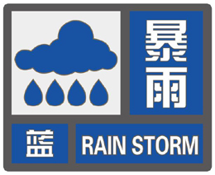
标准：预计未来24小时内降雨总量达到50毫米以上，或者其中1小时降雨量达到40毫米以上；或者实况已出现上述情况之一，且降雨可能持续。
防御指南：
1.政府及相关部门按照职责做好防暴雨准备工作；
2.学校、幼儿园采取适当措施，保证学生和幼儿安全；
3.驾驶人员应当注意道路积水和交通阻塞，确保安全；
4.检查城市、农田、鱼塘排水系统，做好排涝准备；
5.注意防范暴雨可能引发的山洪、滑坡、泥石流等灾害。
（二）暴雨黄色预警信号
图标：
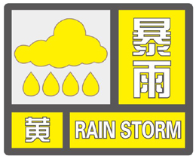
标准：预计未来24小时内降雨总量达到100毫米以上，或者其中1小时降雨量达到60毫米以上；或者实况已出现上述情况之一，且降雨可能持续。
防御指南：
1.政府及相关部门按照职责做好防暴雨工作；
2.交通管理部门应当根据路况在强降雨路段采取交通管制措施，在积水路段实行交通引导；
3.切断低洼地带有危险的室外电源，暂停在空旷地方的户外作业，转移危险地带人员和危房居民到安全场所避雨；
4.检查城市、农田、鱼塘排水系统，采取必要的排涝措施；
5.加强山洪地质灾害易发区的监测、巡查、排险及加固工作。
（三）暴雨橙色预警信号
图标：
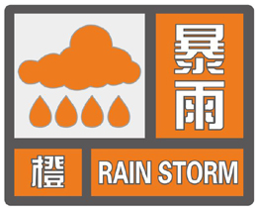
标准：预计未来24小时内降雨总量达到150毫米以上，或者其中1小时降雨量达到80毫米以上；或者实况已出现上述情况之一，且降雨可能持续。
防御指南：
1.政府及相关部门按照职责做好防暴雨应急工作；
2.切断有危险的室外电源，暂停户外作业；
3.处于危险地带的单位应当停课、停业，采取专门措施保护已到校学生、幼儿和其他上班人员的安全；
4.做好城市、农田的排涝，注意防范可能引发的山洪、滑坡、泥石流等灾害；
5.加强水库的安全调度，确保水库堤防安全。
（四）暴雨红色预警信号
图标：
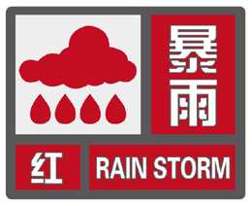
标准：预计未来24小时内降雨总量达到200毫米以上，或者其中1小时降雨量达到100毫米以上；或者实况已出现上述情况之一，且降雨可能持续。
防御指南：
1.政府及相关部门按照职责做好防暴雨应急和抢险工作；
2.停止集会、停课、停业（除特殊行业外）；
3.做好山洪、滑坡、泥石流等灾害的防御和抢险工作；
4.紧急转移安置危险区域人员，开放紧急避难场所，提供基本生活救助；
5.有关部门做好交通、通信、供水、供电、供气等保障和抢修工作。
二、暴雪预警信号
暴雪预警信号分四级，分别以蓝色、黄色、橙色、红色表示。
（一）暴雪蓝色预警信号
图标：
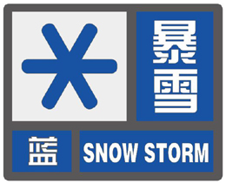
标准：预计未来24小时内降雪总量达到10毫米以上；或者实况已经出现上述情况，且降雪可能持续。
防御指南：
1.政府及有关部门按照职责做好防雪灾和防冻害准备工作；
2.交通、电力、通信等部门应当进行道路、线路巡查维护，做好道路清扫和积雪融化工作；
3.行人注意防寒防滑，驾驶人员小心驾驶，车辆应当采取防滑措施；
4.农牧区和种养殖业要储备饲料，做好防雪灾和防冻害准备；
5.加固棚架等易被雪压的临时搭建物。
（二）暴雪黄色预警信号
图标：
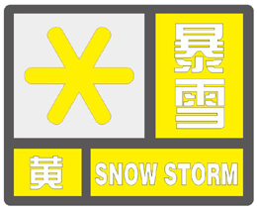
标准：预计未来24小时内降雪总量达到15毫米以上；或者实况已经出现上述情况，且降雪可能持续。
防御指南：
1.政府及相关部门按照职责落实防雪灾和防冻害措施；
2.交通、电力、通信等部门应当加强道路、线路巡查维护，做好道路清扫和积雪融化工作；
3.行人注意防寒防滑，驾驶人员小心驾驶，车辆应当采取防滑措施；
4.农牧区和种养殖业要备足饲料，做好防雪灾和防冻害准备；
5.加固棚架等易被雪压的临时搭建物。
（三）暴雪橙色预警信号
图标：
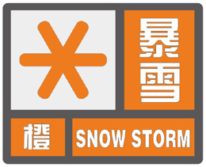
标准：预计未来24小时内降雪总量达到20毫米以上；或者实况已经出现上述情况，且降雪可能持续。
防御指南：
1.政府及相关部门按照职责做好防雪灾和防冻害的应急工作；
2.交通、电力、通信等部门应当加强道路、线路巡查维护，做好道路清扫和积雪融化工作；
3.减少不必要的户外活动；
4.加固棚架等易被雪压的临时搭建物，将户外牲畜赶入棚圈喂养。
（四）暴雪红色预警信号
图标：
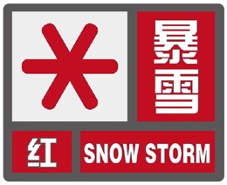
标准：预计未来24小时内降雪总量达到30毫米以上；或者实况已经出现上述情况，且降雪可能持续。
防御指南：
1.政府及相关部门按照职责做好防雪灾和防冻害的应急和抢险工作；
2.必要时停课、停业（除特殊行业外）；
3.必要时飞机暂停起降，火车暂停运行，高速公路暂时封闭；
4.做好牧区等救灾救济工作。
三、大风预警信号
大风（除台风外）预警信号分四级，分别以蓝色、黄色、橙色、红色表示。
（一）大风蓝色预警信号
图标：
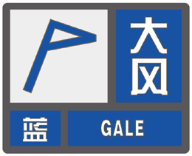
标准：预计未来24小时内受大风影响，陆地平均风力达6级，或阵风7级以上；或者渤海海区平均风力达7～8级，或阵风9级以上。
防御指南：
1.政府及相关部门按照职责做好防大风工作；
2.停止高空作业和户外游乐活动；
3.关好门窗，加固围板、棚架、广告牌等易被大风吹动的搭建物，妥善安置易受大风损坏的室外物品，遮盖建筑物资；
4.相关水域水上作业和过往船舶采取积极的应对措施，沿海注意风浪影响；
5.刮风时不要在广告牌、临时搭建物等下面逗留；
6.有关部门和单位密切关注森林、草原等防火。
（二）大风黄色预警信号
图标：
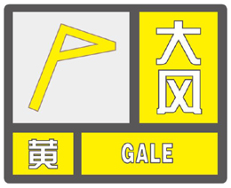
标准：预计未来24小时内受大风影响，陆地平均风力达7～8级，或阵风9级以上；或者渤海海区平均风力达9～10级，或阵风11级以上。
防御指南：
1.政府及相关部门按照职责做好防大风工作；
2.停止露天活动和高空等户外危险作业，危险地带人员和危房居民尽量转到避风场所避风；
3.相关水域水上作业和过往船舶采取积极的应对措施，加固港口设施，防止船舶走锚、搁浅和碰撞，沿海注意风浪影响；
4.切断户外危险电源，加固围板、棚架、广告牌等易被大风吹动的搭建物，妥善安置易受大风影响的室外物品，遮盖建筑物资；
5.不要在高大建筑物、广告牌、临时搭建物或大树的下方停留；
6.机场、高速公路等单位应当采取保障交通安全的措施，有关部门和单位注意森林、草原等防火。
（三）大风橙色预警信号
图标：
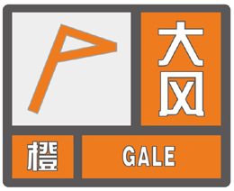
标准：预计未来24小时内受大风影响，陆地平均风力达9～10级，或阵风11级以上；或者渤海海区平均风力达11～12级，或阵风13级以上。
防御指南：
1.政府及相关部门按照职责做好防大风应急工作；
2.房屋抗风能力较弱的中小学校和单位应当停课、停业，人员减少外出；
3.相关水域水上作业和过往船舶应当回港避风，加固港口设施，防止船舶走锚、搁浅和碰撞，沿海注意风浪影响；
4.切断危险电源，妥善安置易受大风影响的室外物品，遮盖建筑物资；
5.机场、铁路、高速公路、水上交通等单位应当采取保障交通安全的措施，有关部门和单位注意森林、草原等防火。
（四）大风红色预警信号
图标：
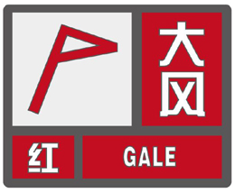
标准：预计未来24小时内受大风影响，陆地平均风力达11级以上，或阵风12级以上；或者渤海海区平均风力达12级以上。
防御指南：
1.政府及相关部门按照职责做好防大风应急和抢险工作；
2.人员应当尽可能停留在防风安全的地方，不要随意外出；
3.沿海注意风浪影响，回港避风的船舶要视情况采取积极措施，妥善安排人员留守或者转移到安全地带；
4.切断危险电源，妥善安置易受大风影响的室外物品，遮盖建筑物资；
5.机场、铁路、高速公路、水上交通等单位应当采取保障交通安全的措施，有关部门和单位注意森林、草原等防火。
四、寒潮预警信号
寒潮预警信号分四级，分别以蓝色、黄色、橙色、红色表示。
（一）寒潮蓝色预警信号
图标：
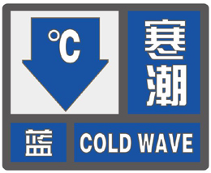
标准：预计未来48小时内平均气温或者最低气温下降10℃以上，最低气温小于等于4℃。
防御指南：
1.政府及有关部门按照职责做好防寒潮准备工作；
2.农、林、养殖业做好防冻害准备；
3.有关部门视情况调节供暖，燃煤取暖用户注意防范一氧化碳中毒；
4.注意添衣保暖。
（二）寒潮黄色预警信号
图标：
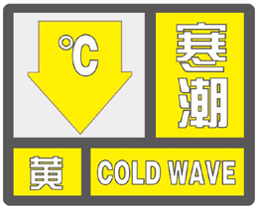
标准：预计未来48小时内平均气温或者最低气温下降12℃以上，最低气温小于等于0℃。
防御指南：
1.政府及有关部门按照职责做好防寒潮工作；
2.农、林、养殖业做好防冻害工作；
3.有关部门视情况调节居民供暖，燃煤取暖用户注意防范一氧化碳中毒；
4.注意添衣保暖，照顾好老、弱、病人。
（三）寒潮橙色预警信号
图标：
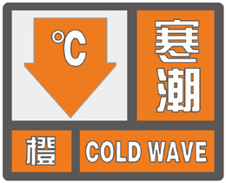
标准：预计未来48小时内平均气温或者最低气温下降16℃以上，最低气温小于等于-4℃。
防御指南：
1.政府及有关部门按照职责做好防寒潮应急工作；
2.农、林、养殖业采取防冻措施；
3.有关部门视情况调节居民供暖，燃煤取暖用户注意防范一氧化碳中毒；
4.注意防寒保暖，照顾好老、弱、病人。
（四）寒潮红色预警信号
图标：
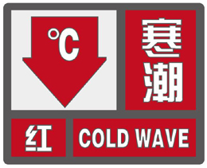
标准：预计未来48小时内平均气温或者最低气温下降18℃以上，最低气温小于等于-4℃。
防御指南：
1.政府及相关部门按照职责做好防寒潮的应急和抢险工作；
2.农、林、养殖业要积极采取防冻措施，尽量减少损失；
3.有关部门视情况调节居民供暖，燃煤取暖用户注意防范一氧化碳中毒；
4.注意防寒保暖，预防感冒和冻伤。

五、大雾预警信号
大雾预警信号分三级，分别以黄色、橙色、红色表示。
（一）大雾黄色预警信号
图标：
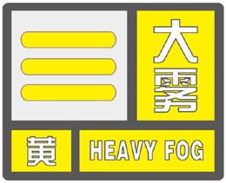
标准：预计未来24小时内出现能见度小于500米的雾，或者已经出现能见度小于500米的雾并将持续。
防御指南：
1.有关部门和单位按照职责做好防雾准备工作；
2.机场、高速公路、轮渡码头等单位加强交通管理，保障安全；
3.驾驶人员注意雾的变化，小心驾驶；
4.户外活动注意安全。
（二）大雾橙色预警信号
图标：
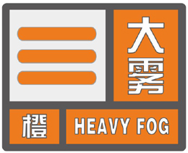
标准：预计未来24小时内出现能见度小于200米的雾，或者已经出现能见度小于200米的雾并将持续。
防御指南：
1.有关部门和单位按照职责做好防雾工作；
2.机场、高速公路、轮渡码头等单位加强调度指挥；
3.驾驶人员必须严格控制车、船的行进速度；
4.减少户外活动。
（三）大雾红色预警信号
图标：
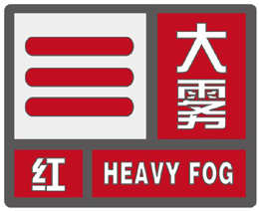
标准：预计未来24小时内出现能见度小于50米的雾，或者已经出现能见度小于50米的雾并将持续。
防御指南：
1.有关部门和单位按照职责做好防雾应急工作；
2.有关单位按照行业规定适时采取交通安全管制措施；
3.驾驶人员根据雾天行驶规定，采取雾天预防措施，根据环境条件采取合理行驶方式，并尽快寻找安全停放区域停靠；
4.不要进行户外活动。

六、高温预警信号
高温预警信号分两级，分别以橙色、红色表示。
（一）高温橙色预警信号
图标：
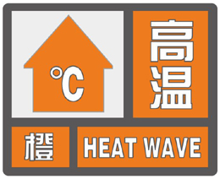
标准：24小时内最高气温将升至37℃以上。
防御指南：
1.有关部门和单位按照职责落实防暑降温保障措施；
2.尽量避免在高温时段进行户外活动，高温条件下作业的人员应当缩短连续工作时间；
3.对老、弱、病、幼人群提供防暑降温指导，并采取必要的防护措施；
4.有关部门和单位应当注意防范因电力负载过大而引发的火灾；
5.车内勿放易燃物品，开车前应检查车况，严防车辆自燃。

（二）高温红色预警信号
图标：
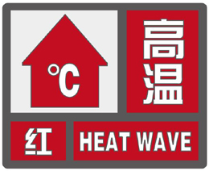
标准：24小时内最高气温将升至40℃以上。
防御指南：
1.有关部门和单位按照职责采取防暑降温应急措施；
2.高温时段停止户外露天作业（除特殊行业外）和户外活动；
3.对老、弱、病、幼人群采取保护措施；
4.有关部门和单位要特别注意防火；
5.车内勿放易燃物品，开车前应检查车况，严防车辆自燃。

七、沙尘暴预警信号
沙尘暴预警信号分三级，分别以黄色、橙色、红色表示。
（一）沙尘暴黄色预警信号
图标：
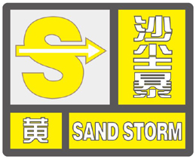
标准：24小时内可能出现沙尘暴天气，能见度小于1000米；或者已经出现沙尘暴天气并可能持续。
防御指南：
1.政府及相关部门按照职责做好防沙尘暴工作；
2.关好门窗，加固围板、棚架、广告牌等易被风吹动的搭建物，妥善安置易受大风影响的室外物品，遮盖建筑物资，做好精密仪器的密封工作；
3.注意携带口罩、纱巾等防尘用品，以免沙尘对眼睛和呼吸道造成损伤；
4.呼吸道疾病患者、对风沙较敏感人员不要到室外活动。

（二）沙尘暴橙色预警信号
图标：
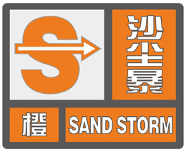
标准：24小时内可能出现强沙尘暴天气，能见度小于500米；或者已经出现强沙尘暴天气并可能持续。
防御指南：
1.政府及相关部门按照职责做好防沙尘暴应急工作；
2.停止露天活动和高空、水上等户外危险作业；
3.机场、铁路、高速公路等单位做好交通安全的防护措施，驾驶人员注意沙尘暴变化，小心驾驶；
4.行人注意尽量少骑自行车，户外人员应当戴好口罩、纱巾等防尘用品，注意交通安全。

（三）沙尘暴红色预警信号
图标：
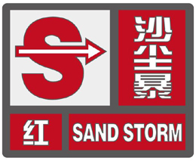
标准：24小时内可能出现特强沙尘暴天气，能见度小于50米；或者已经出现特强沙尘暴天气并可能持续。
防御指南：
1.政府及相关部门按照职责做好防沙尘暴应急抢险工作；
2.人员应当留在防风、防尘的地方，不要在户外活动；
3.学校、幼儿园推迟上学或者放学，直至特强沙尘暴结束；
4.飞机暂停起降，火车暂停运行，高速公路暂时封闭。

八、台风预警信号
台风预警信号分四级，分别以蓝色、黄色、橙色和红色表示。
（一）台风蓝色预警信号
图标：
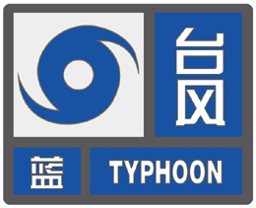
标准：24小时内可能或者已经受热带气旋影响，平均风力达6级以上，或者阵风8级以上并可能持续。
防御指南：
1.政府及相关部门按照职责做好防台风准备工作；
2.停止露天集体活动和高空等户外危险作业；
3.相关水域水上作业和过往船舶采取积极的应对措施，如回港避风或者绕道航行等；
4.加固门窗、围板、棚架、广告牌等易被风吹动的搭建物,切断危险的室外电源。

（二）台风黄色预警信号
图标：
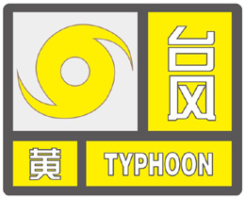
标准：24小时内可能或者已经受热带气旋影响，平均风力达8级以上，或者阵风10级以上并可能持续。
防御指南：
1.政府及相关部门按照职责做好防台风应急准备工作；
2.停止室内外大型集会和高空等户外危险作业；
3.相关水域水上作业和过往船舶采取积极的应对措施，加固港口设施，防止船舶走锚、搁浅和碰撞；
4.加固或者拆除易被风吹动的搭建物,人员切勿随意外出，确保老人、小孩留在家中最安全的地方，危房人员及时转移。

（三）台风橙色预警信号
图标：
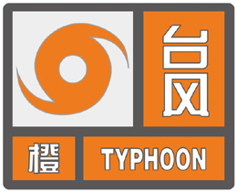
标准：12小时内可能或者已经受热带气旋影响，平均风力达10级以上，或者阵风12级以上并可能持续。
防御指南：
1.政府及相关部门按照职责做好防台风抢险应急工作；
2.停止室内外大型集会、停课、停业（除特殊行业外）；
3.相关水域水上作业和过往船舶应当回港避风，加固港口设施，防止船舶走锚、搁浅和碰撞；
4.加固或者拆除易被风吹动的搭建物，人员应当尽可能待在防风安全的地方，当台风中心经过时风力会减小或者静止一段时间，切记强风将会突然吹袭，应当继续留在安全处避风，危房人员及时转移；
5.相关地区应当注意防范强降水可能引发的山洪、地质灾害。

（四）台风红色预警信号
图标：

标准：6小时内可能或者已经受热带气旋影响，平均风力达12级以上，或者阵风达14级以上并可能持续。
防御指南：
1.政府及相关部门按照职责做好防台风应急和抢险工作；
2.停止集会、停课、停业（除特殊行业外）；
3.回港避风的船舶要视情况采取积极措施，妥善安排人员留守或者转移到安全地带；
4.加固或者拆除易被风吹动的搭建物,人员应当待在防风安全的地方，当台风中心经过时风力会减小或者静止一段时间，切记强风将会突然吹袭，应当继续留在安全处避风，危房人员及时转移；
5.相关地区应当注意防范强降水可能引发的山洪、地质灾害。

九、霜冻预警信号
霜冻预警信号分三级，分别以蓝色、黄色、橙色表示。
（一）霜冻蓝色预警信号
图标：
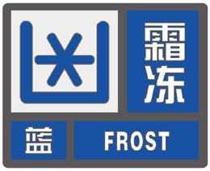
标准：48小时内地面最低温度将要下降到0℃以下，对农业将产生影响，或者已经降到0℃以下，对农业已经产生影响，并可能持续。
防御指南：
1.政府及农林主管部门按照职责做好防霜冻准备工作；
2.对农作物、蔬菜、花卉、瓜果、林业育种要采取一定的防护措施；
3.农村基层组织和农户要关注当地霜冻预警信息，以便采取措施加强防护。

（二）霜冻黄色预警信号
图标：
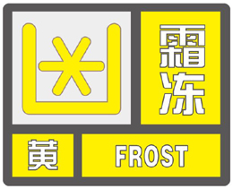
标准：24小时内地面最低温度将要下降到-3℃以下，对农业将产生严重影响，或者已经降到-3℃以下，对农业已经产生严重影响，并可能持续。
防御指南：
1.政府及农林主管部门按照职责做好防霜冻应急工作；
2.农村基层组织要广泛发动群众，防灾抗灾；
3.对农作物、林业育种要积极采取田间灌溉等防霜冻、冰冻措施，尽量减少损失；
4.对蔬菜、花卉、瓜果要采取覆盖、喷洒防冻液等措施，减轻冻害。

（三）霜冻橙色预警信号
图标：
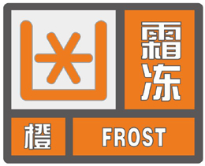
标准：24小时内地面最低温度将要下降到-5℃以下，对农业将产生严重影响，或者已经降到-5℃以下，对农业已经产生严重影响，并将持续。
防御指南：
1.政府及农林主管部门按照职责做好防霜冻应急工作；
2.农村基层组织要广泛发动群众，防灾抗灾；
3.对农作物、蔬菜、花卉、瓜果、林业育种要采取积极的应对措施，尽量减少损失。

十、干旱预警信号
干旱预警信号分二级，分别以橙色、红色表示。干旱指标等级划分，以国家标准《气象干旱等级》（GB/T20481-2006）中的综合气象干旱指数为标准。
（一）干旱橙色预警信号
图标：
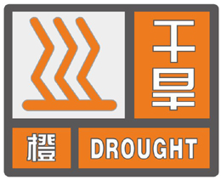
标准：预计未来一周综合气象干旱指数达到重旱（气象干旱为25～50年一遇），或者某一县（区）有40%以上的农作物受旱。
防御指南：
1.有关部门和单位按照职责做好防御干旱的应急工作；
2.有关部门启用应急备用水源，调度辖区内一切可用水源，优先保障城乡居民生活用水和牲畜饮水；
3.压减城镇供水指标，优先经济作物灌溉用水，限制大量农业灌溉用水；
4.限制非生产性高耗水及服务业用水，限制排放工业污水；
5.气象部门适时进行人工增雨作业。

（二）干旱红色预警信号
图标：
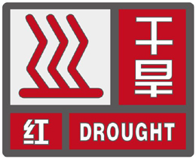
标准：预计未来一周综合气象干旱指数达到特旱（气象干旱为50年以上一遇），或者某一县（区）有60%以上的农作物受旱。
防御指南：
1.有关部门和单位按照职责做好防御干旱的应急和救灾工作；
2.各级政府和有关部门启动远距离调水等应急供水方案，采取提外水、打深井、车载送水等多种手段，确保城乡居民生活和牲畜饮水；
3.限时或者限量供应城镇居民生活用水，缩小或者阶段性停止农业灌溉供水；
4.严禁非生产性高耗水及服务业用水，暂停排放工业污水；
5.气象部门适时加大人工增雨作业力度。

十一、雷电预警信号
雷电预警信号分三级，分别以黄色、橙色、红色表示。
（一）雷电黄色预警信号
图标：
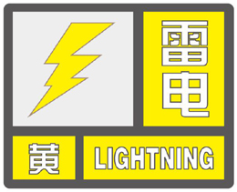
标准：6小时内可能发生雷电活动，可能会造成雷电灾害事故。
防御指南：
1.政府及相关部门按照职责做好防雷工作；
2.密切关注天气，尽量避免户外活动。

（二）雷电橙色预警信号
图标：
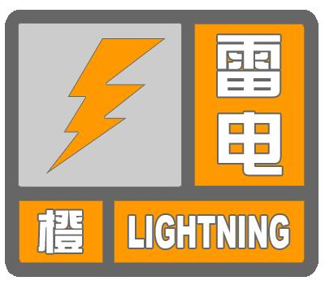
标准：2小时内发生雷电活动的可能性很大，或者已经受雷电活动影响，且可能持续，出现雷电灾害事故的可能性比较大。
防御指南：
1.政府及相关部门按照职责落实防雷应急措施；
2.人员应当留在室内，并关好门窗；
3.户外人员应当躲入有防雷设施的建筑物或者汽车内；
4.切断危险电源，不要在树下、电杆下、塔吊下避雨；
5.在空旷场地不要打伞，不要把农具、羽毛球拍、高尔夫球杆等扛在肩上。

（三）雷电红色预警信号
图标：
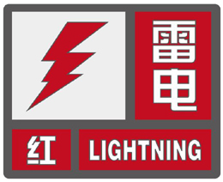
标准：2小时内发生雷电活动的可能性非常大，或者已经有强烈的雷电活动发生，且可能持续，出现雷电灾害事故的可能性非常大。
防御指南：
1.政府及相关部门按照职责做好防雷应急抢险工作；
2.人员应当尽量躲入有防雷设施的建筑物或者汽车内，并关好门窗；
3.切勿接触天线、水管、铁丝网、金属门窗、建筑物外墙，远离电线等带电设备和其他类似金属装置；
4.尽量不要使用无防雷装置或者防雷装置不完备的电视、电话等电器；
5.密切注意雷电预警信息的发布。

十二、冰雹预警信号
冰雹预警信号分二级，分别以橙色、红色表示。
（一）冰雹橙色预警信号
图标：
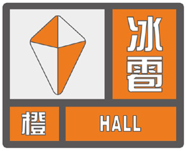
标准：2小时内可能出现冰雹天气，并可能造成雹灾。
防御指南：
1.政府及相关部门按照职责做好防冰雹的应急工作；
2.气象部门做好人工防雹作业准备并择机进行作业；
3.户外行人立即到安全的地方暂避；
4.驱赶家禽、牲畜进入有顶篷的场所，妥善保护易受冰雹袭击的汽车等室外物品或者设备；
5.注意防御冰雹天气伴随的雷电灾害。
（二）冰雹红色预警信号
图标：
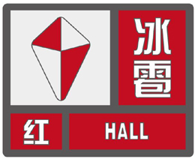
标准：1小时内出现冰雹可能性极大，并可能造成重雹灾。
防御指南：
1.政府及相关部门按照职责做好防冰雹的应急和抢险工作；
2.气象部门适时开展人工防雹作业；
3.户外行人立即到安全的地方暂避；
4.驱赶家禽、牲畜进入有顶篷的场所，妥善保护易受冰雹袭击的汽车等室外物品或者设备；
5.注意防御冰雹天气伴随的雷电灾害。

十三、霾预警信号
霾预警信号分三级，分别以黄色、橙色、红色表示。
（一）霾黄色预警信号
图标：
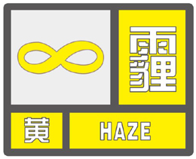
标准：预计未来24小时内可能出现下列条件之一或实况已达到下列条件之一并可能持续：
（1）能见度小于3000米且相对湿度小于80%的霾；
（2）能见度小于3000米且相对湿度大于等于80%，PM_{2.5}浓度大于115微克/立方米且小于等于150微克/立方米；
（3）能见度小于5000米，PM_{2.5}浓度大于150微克/立方米且小于等于250微克/立方米。
防御指南：
1.有关部门和单位按照职责做好防霾准备工作；
2.空气质量明显降低，人员需适当防护；
3.一般人群适量减少户外活动，儿童、老人及易感人群应减少外出。
（二）霾橙色预警信号
图标：
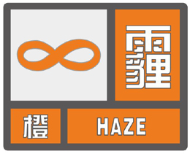
标准：预计未来24小时内可能出现下列条件之一或实况已达到下列条件之一并可能持续：
（1）能见度小于2000米且相对湿度小于80%的霾；
（2）能见度小于2000米且相对湿度大于等于80%，PM_{2.5}浓度大于150微克/立方米且小于等于250微克/立方米；
（3）能见度小于5000米，PM_{2.5}浓度大于250微克/立方米且小于等于500微克/立方米。
防御指南：
1.有关部门和单位按照职责做好防霾工作；
2.空气质量差，人员需适当防护；
3.一般人群减少户外活动，儿童、老人及易感人群应尽量避免外出。

（三）霾红色预警信号
图标：
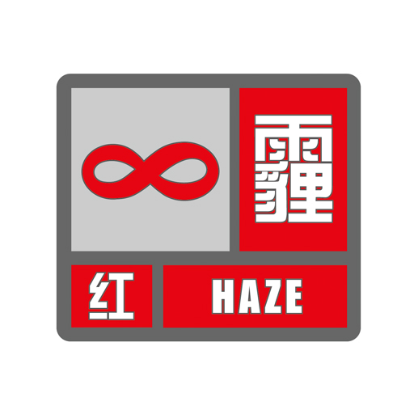
标准：预计未来24小时内可能出现下列条件之一或实况已达到下列条件之一并可能持续：
（1）能见度小于1000米且相对湿度小于80%的霾；
（2）能见度小于1000米且相对湿度大于等于80%，PM_{2.5}浓度大于250微克/立方米且小于等于500微克/立方米；
（3）能见度小于5000米，PM_{2.5}浓度大于500微克/立方米。
防御指南：
1.政府及相关部门按照职责采取相应措施，控制污染物排放；
2.空气质量很差，人员需加强防护；
3.一般人群避免户外活动，儿童、老人及易感人群应当留在室内；
4.机场、高速公路、轮渡码头等单位加强交通管理，保障安全；
5.驾驶人员谨慎驾驶。

